**VARNINGSUTSKICK** till er som är engagerade i

”Grannsamverkan”

**Det har nyligen varit inbrott i källarförråd i ditt område eller alldeles i närheten** (Enligt sekretesslagens bestämmelser får inga gatunummer lämnas ut)

**Tidpunkt:** Sedan i början av februari i år har i vårt lokalpolisområde, haft 73 st källarinbrott fram till den 11 mars!!

**Bostadsområden/Gator:**

**Bagarmossen**

Emågatan

Byälvsvägen

**Enskede**

Handelsvägen

**Enskede Gård**

Johanneshovsvägen

Palmfeltsvägen

**Hägersten**

Sulvägen

Tåhättevägen

Mockasinvägen

Klackvägen

Folkparksvägen

**Johanneshov**

Alingsåsvägen

Bildhuggarvägen

Per Linderströms väg

Ulricehamnsvägen

Skulptörsvägen

Fyrskeppsvägen

Konstgjutarvägen

Paternostervägen

Finn Malmgrensväg

Pastellvägen

Vikstensvägen

Grafikvägen

Kärrtorpsvägen

**Skarpnäck**

Luftskeppsgatan

Ballonggatan

Pilvingegatan

**Årsta**

Dellensväg

Sköntorpsvägen

Järnlundsvägen

Svärdlångsvägen

**Älvsjö**

Götalandsvägen

Glasfibergatan

Elkabelgatan

Spikskogatan

Bergtallsvägen

Mässvägen

Sandalettgatan

Örby Slottsväg

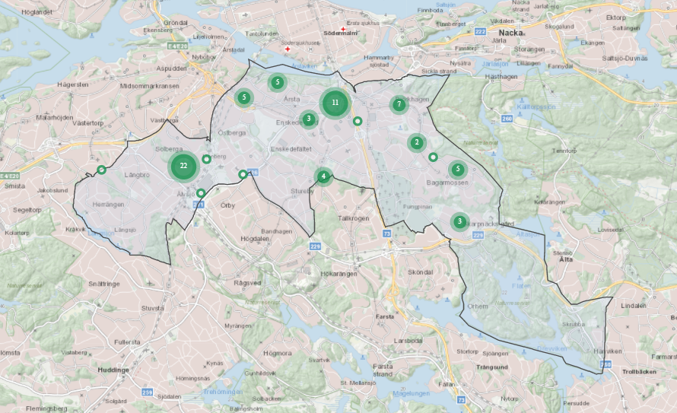

**Håll uppsikt**

Iakttar ni något som avviker från det normala, försök notera så mycket som möjligt och kontakta polisen

**Polisen**

Vid tips **ring 114 14** eller

Vid pågående brott **ring 112**

***Håll Grannsamverkan vid liv genom att följa de råd och anvisningar som finns enligt grannsamverkanskonceptet.***